PRODUCTO BRUTO INTERNO
(P.B.I.)
Bibliografía sugerida: Economía. Agrisani, Medina, Rubbo.
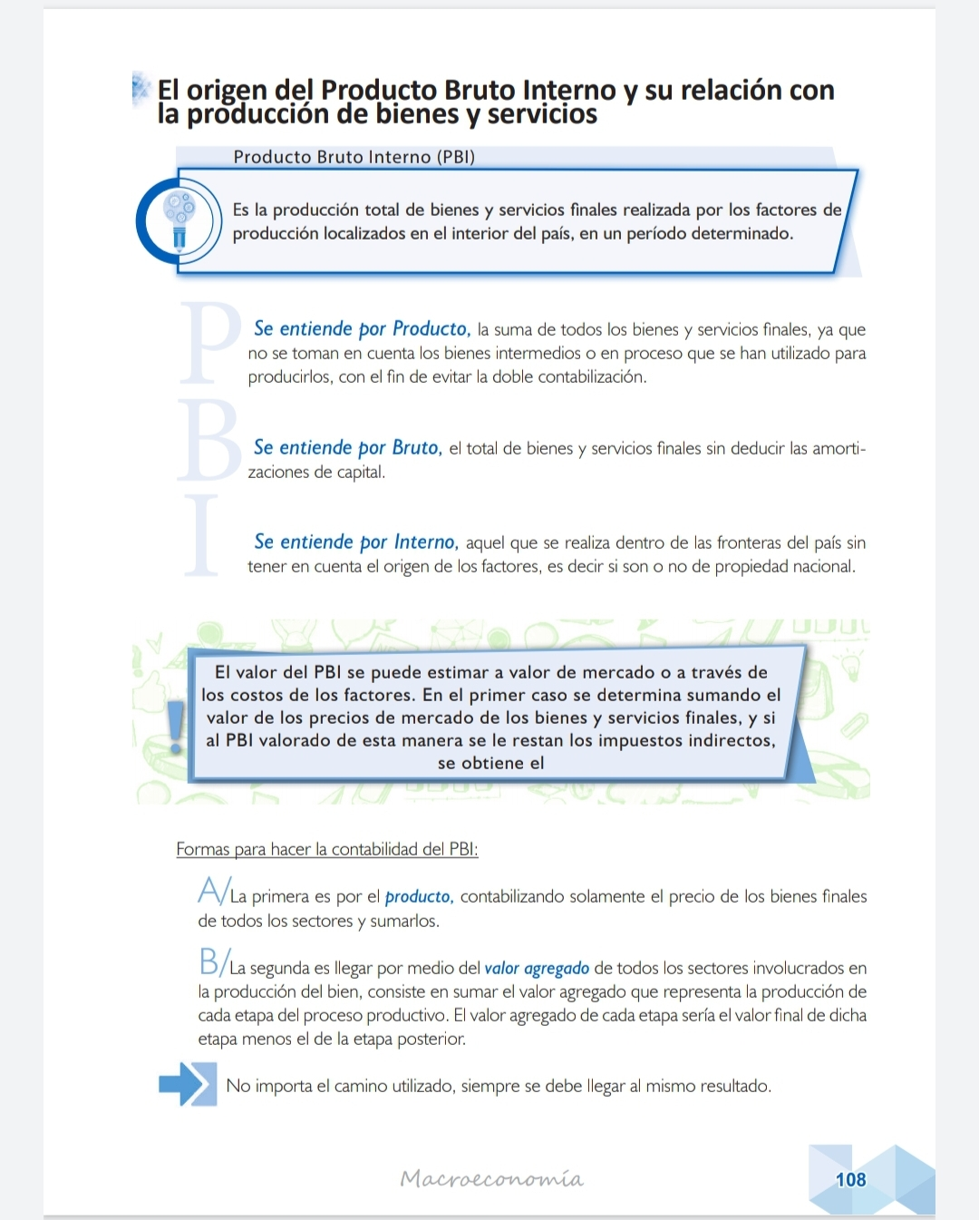

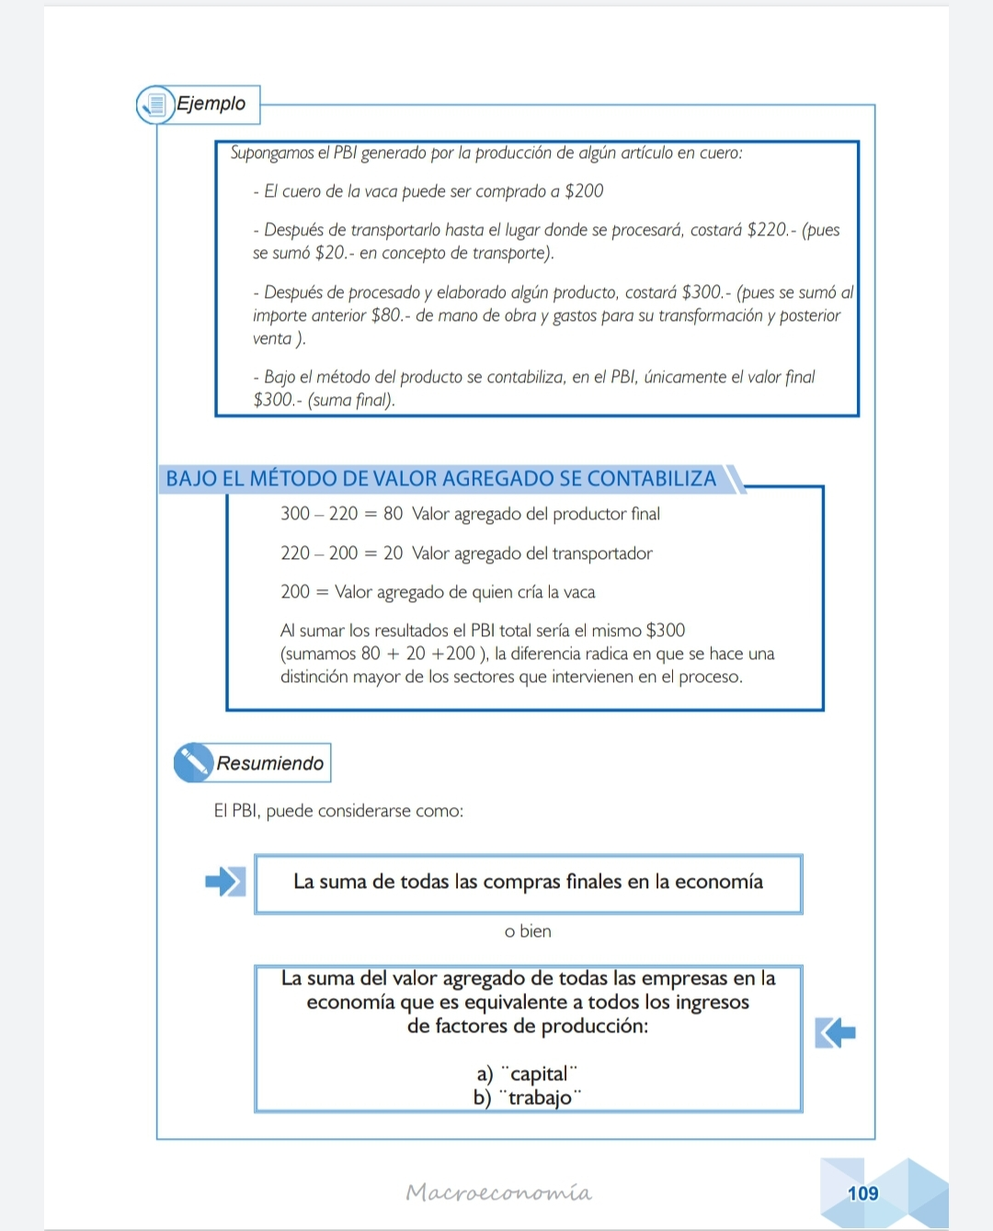

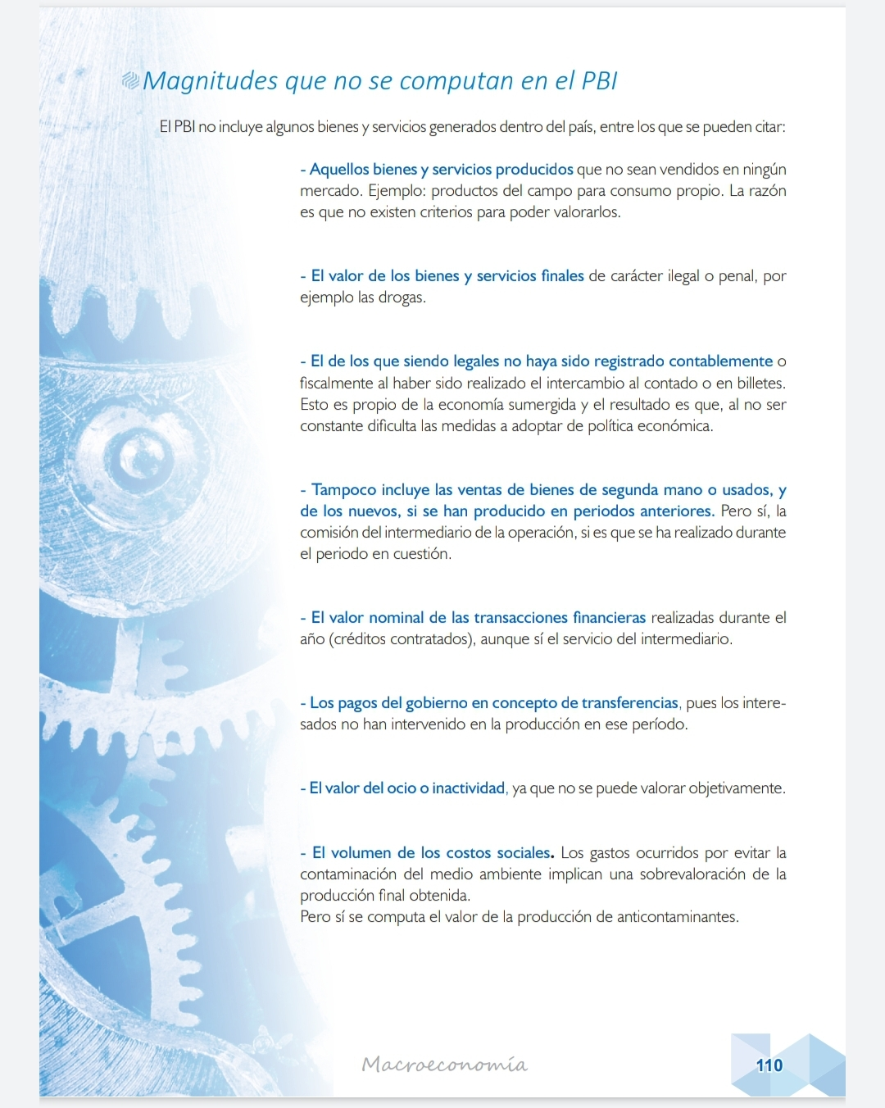

ACTIVIDAD 2
- Leer el texto.
- Dar la definición de P.B.I.
- Que significan sus iniciales?
- Explicar cada una de las formas de contabilización del P.B.I.. Dar ejemplos.
- Enunciar las magnitudes que no se contemplan en el P.B.I..

